Федеральное государственное бюджетное образовательное учреждение

высшего образования

«МИРЭА - Российский технологический университет»

РТУ МИРЭА

Институт комплексной безопасности

и специального приборостроения

Кафедра № КБ-1 «Защита информации»

**Дисциплина**: «Разработка и эксплуатация защищенных автоматизированных систем»

**Отчет по выполнению лабораторной работе № 4**

**Тема**: Применение стандарта моделирования потоков данных (IDEF3)

для построения модели «AS-IS»

**Вариант задания:** **№** **14**

**Выполнил:**

Студент группы БББО-05-20

Кутьин З.С.

**Проверил:**

Преподаватель Ершов Н.С.

**Учебная цель занятия**: углубить теоретические знания и выработать практические умения в области исследования предметной области, построения организационной структуры и схемы информационных потоков на объекте автоматизации.

**Место проведения занятия**: компьютерный класс кафедры.

**Учебно-материальное обеспечение**:

1. методическая разработка;
2. компьютерный класс с ПЭВМ;
3. операционная система семейства Windows 10;
4. инструментальное CASE-средство CA ERWin Process Modeler.

**Задание №1.**

1. В инструментальном CASE-средстве AllFusion PM (в настоящее время носит название CA ERWin Process Modeler), построить декомпозицию процесса «Выполнить аутентификацию» (для модели из лабораторной работы №2). Построение декомпозиции выполнить с использованием стандарта атомарных функций в виде потоков работ (IDEF3). Точка зрения сотрудника службы ИБ.

2. Описать недостатки в системе защиты информации, выявленные в ходе построения диаграммы декомпозиции.

**Ход решения**

1. Процесс «Выполнить аутентификацию» состоит непосредственно из ввода логина и пароля, после чего системой проверяется правильность ввода данных. После проверки введенных данных, если предоставленные данные были неверны, система проверяет число допустимых ошибок и, если число допустимых ошибок меньше заданного значения, система позволяет еще раз ввести логин и пароль, иначе будет выведено сообщение о несанкционированном доступе с последующий блокировкой.

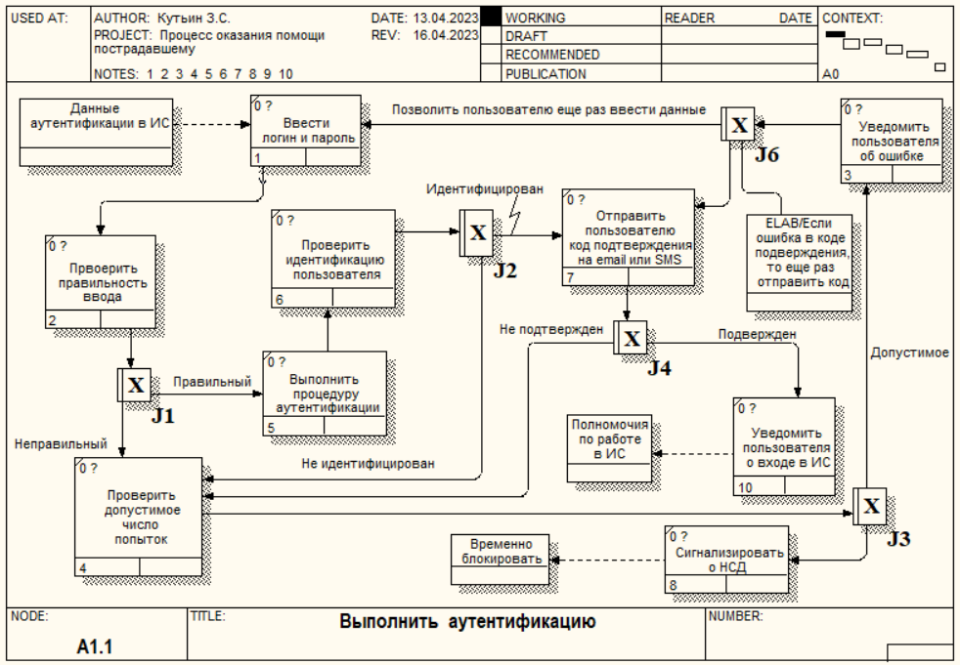

Рисунок 1 - PFDD диаграмма для выполнения аутентификации

2. В ходе анализа модели были выявлены следующие недостатки процесса аутентификации:

1) Аутентификация выполняется только в ИС;

2) Отсутствует аутентификация в базе данных, а это значит, что сотрудник (или нарушитель, незаконно завладевший логином и паролем для входа в ИС) сразу после входа в ИС получает возможность использования данных имеющейся базы сотрудников и пострадавших.

**Задание №2.**

1. В инструментальном CASE-средстве AllFusion PM (в настоящее время носит название CA ERWin Process Modeler) выполнить декомпозицию процесса «Проверить полномочия пользователя в системе» (для модели из лабораторной работы №3). Построение декомпозиции выполнить с использованием стандарта атомарных функций в виде потоков работ (IDEF3). Точка зрения сотрудника службы ИБ.

2. Описать недостатки в системе защиты информации, выявленные в ходе построения диаграммы декомпозиции.

**Ход решения**

1. Декомпозиция процесса «Проверить полномочия пользователя в системе» изображена на рисунке 2.

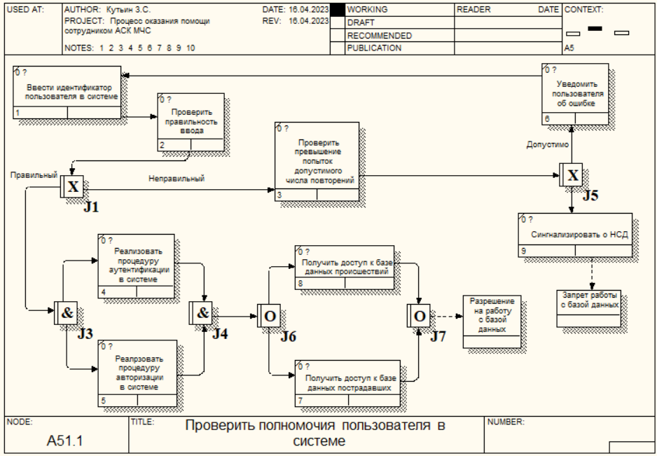

Рисунок 2 - PFDD диаграмма для проверки полномочий пользователя в системе в процессе оказания помощи сотрудником АСК МЧС

2. В ходе анализа диаграммы были выявлены следующие недостатки процесса проверки полномочий пользователя в системе (рисунок 2):

1) Процедура аутентификации однофакторная, значит, логин и пароль можно подсмотреть, а, следовательно, можно получить доступ ко всей системе и клиентской базе;

2) Необходимо внедрение многофакторной аутентификации, так как сотрудник, вошедший в ОС сразу получает возможность работать с данными клиентов (нет аутентификации в СУБД).

**Выводы по проделанной работе**

В результате выполнения лабораторной работы были решены следующие задачи:

1. Улучшены навыки работы в инструментальном CASE-средстве CA ERWin Process Modeler;

2. Были выработаны умения построения и изложения модели «AS-IS» с применением стандарта функционального моделирования IDEF3.

**Список литературы**

1. Гвоздева, Т. В. Проектирование информационных систем. Стандартизация: учебное пособие / Т. В. Гвоздева, Б.А. Баллод. – СПб: Лань, 2019. – 252 с.

2. Брезгин, В.И. Моделирование бизнес‑процессов с AllFusion Process Modeler 4.1: Лабораторный практикум. Часть 2 / В.И. Брезгин. – Екатеринбург: Изд‑во Урал. ун‑та, 2015. — 52 с.

3. Маклаков С. В. Создание информационных систем с AllFusion Modeling Suite. – М.: ДИАЛОГ-МИФИ, 2009, с. 400.

4. Бахтизин, В.В. Технология разработки программного обеспечения: учеб. пособие / В.В. Бахтизин, Л.А. Глухова. – Минск: БГУИР, 2010. – 267 с.